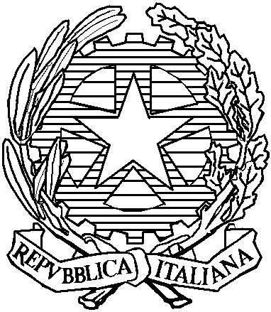
Ministero della Salute
DIPARTIMENTO DELLA SANITÀ PUBBLICA VETERINARIA, DELLA SICUREZZA ALIMENTARE E DEGLI ORGANI COLLEGIALI PER LA TUTELA DELLA SALUTE
DIREZIONE GENERALE PER L’IGIENE E LA SICUREZZA DEGLI ALIMENTI
E LA NUTRIZIONE
UFFICIO VII ex DGSAN
Osservazioni sulla bozza di linea-guida per l’autorizzazione dei coadiuvanti di prodotti fitosanitari
Si prega di compilare una riga per ogni proposta specificando la natura della modifica (editoriale/sostanziale) ed inserendo il numero delle righe da modificare evidenziando le aggiunte in grassetto e le cancellazioni in barrato.
N° riga | Tipo di osservazione (editoriale/  sostanziale) | Modifiche e/o integrazioni proposte | Motivazione | Outcome

